附設醫院近況
雙和醫院牙科部介紹
（文／黃茂栓、吳佳憲、牙橋編輯部；圖／吳佳憲）

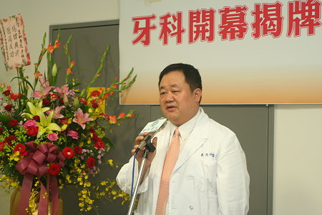
甫接下雙和醫院牙科部主任重擔的黃茂栓醫師，為台北醫學大學牙醫學士、碩士、部定講師，秉持著回饋母校的心情，毅然接下此一職務。曾任職新光醫院牙科部主任的他，語重心長地表示，新光醫院已有十六年歷史，而雙和醫院才正要開始。「儘管萬事起頭難，」黃茂栓語氣非常堅定，「我們仍要在短期間內將業績衝上來！」

黃茂栓表示，雙和牙科部目前共有三十五台治療椅，不久將加開七台，總計四十二台，醫療團隊及軟硬體設備皆非常完備，期望校友們多加協助，轉接CASE進來，一起為母校教學醫院的興盛而努力。以下文章為黃茂栓主筆，雙和醫院牙科部提供的「部門介紹」，含沿革、現況、發展目標等。本報謹重新編輯、整理如后。（編按）

一、成立沿革

雙和醫院牙科門診部於二００八年七月與雙和醫院一起開幕。開辦初期先以家庭牙醫科為主軸，提供中、永和地區民眾的口腔健康照護，並陸續開辦各專科門診，預計於三年後完成分科完整，具備四十二台治療椅之醫學中心規模的教學醫院，成為中、永和地區最主要之牙科醫療暨轉診醫院。

除了完整的牙科專科門診外，也將設立顏面外傷急救醫療中心、牙科人工植體醫療中心、口腔顏面美容整形中心、兒童及齒顎矯正中心，成為先進牙科醫療之前鋒。其願景乃成為結合台北醫學大學口腔醫學院之研究創新技術，本著慈愛、人本、服務的精神，成為大台北西區及南區最具規模及最高品質之牙科醫療照護體系。

二、部門現況

雙和牙科於9月4日(週四)上午正式開幕，並舉辦揭牌儀式，台北醫學大學李祖德董事長、陳時中董事、邱文達校長及口腔醫學院長林哲堂院長、校友總會周世友會長及附醫吳志雄院長、台北縣陳錦錠議員、北醫牙科校友總會葛建埔總會長等各界貴賓與會致詞並揭牌。雙和牙科將肩負起一般牙醫診所疑難雜症之轉診咨詢、訓練與再教育之場所，並達成教學、研究與服務之任務。

牙科的規模與品質將媲美醫學中心，已聘請數十位的資深牙科醫師，提供全人照護服務，即以「病人為中心」(Patient-centered)及「整體牙科治療」(comprehensive dental treatment)觀念為基礎的醫療模式。初診時醫師針對病人主訴並有效解決，再以病人為中心，擬定治療計劃，經與病人、家屬溝通後，由本科或跟跨科整合治療內容，期予病人最適宜之牙科治療。

目前除一般牙科及與家庭牙科，還是贗復假牙、口腔外科、牙周病、齒顎矯正、人工植牙、兒童牙科等6科專科門診；另外，影像數位連線的設置，更可提供醫師即時的治療，縮短民眾的就診時間。

三、未來發展規劃

 | 短程（97.07-98.07） | 中長程（98.08-102.07）
服務 | 1. 提供一般牙科門診服務。  2. 提供牙科急診、夜診住院服務。  3. 提供牙科各專科服務。 | 1. 強化牙科各事專科服務發展。  2. 整合生物科技，發展創新醫療。  3. 成為醫學中心牙科。
教學 | 1. 提供一般牙科(家庭牙科)住院醫師訓練。  2. 提供牙六實習生訓練。  3. 提供口衛系學生實習。 | 1. 成為衛主管單位認可的牙醫師獨立執業前二年訓練計劃醫院。  2. 成為牙科各專科、牙周病、口腔外科、兒童牙科等專科醫師訓練機構。  3. 成為醫院中心緣牙科。
研究 | 1.與口腔醫學院研究所合作。 | 1.結合生物科技合作。
社區 | 1. 推動口腔健康促進活動。  2. 口腔癌篩檢、社區衛教。  3. 舉辦社區口腔講座。 | 1. 落實社區服務。  2. 強化醫療群合作機制。

